Oracle中的索引详解
一、 ROWID的概念
存储了row在数据文件中的具体位置：64位编码的数据，A-Z, a-z, 0-9, +, 和 /，
row在数据块中的存储方式
SELECT ROWID, last_name FROM hr.employees WHERE department_id = 20;
比如：OOOOOOFFFBBBBBBRRR
OOOOOO：data object number, 对应dba_objects.data_object_id
FFF：file#, 对应v$datafile.file#
BBBBBB：block#
RRR：row#
Dbms_rowid包
SELECT dbms_rowid.rowid_block_number('AAAGFqAABAAAIWEAAA') from dual;
具体到特定的物理文件
二、 索引的概念
1、 类似书的目录结构
2、 Oracle 的“索引”对象，与表关联的可选对象，提高SQL查询语句的速度
3、 索引直接指向包含所查询值的行的位置，减少磁盘I/O
4、 与所索引的表是相互独立的物理结构
5、 Oracle 自动使用并维护索引，插入、删除、更新表后，自动更新索引
6、 语法：CREATE INDEX index ON table (column[, column]...);
7、 B-tree结构(非bitmap)：
[一]了解索引的工作原理：
表：emp
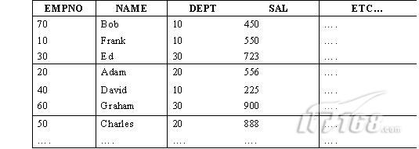
目标：查询Frank的工资salary
建立索引：create index emp_name_idx on emp(name);
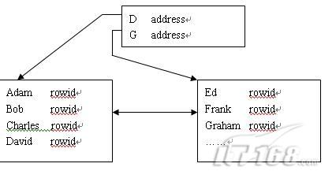

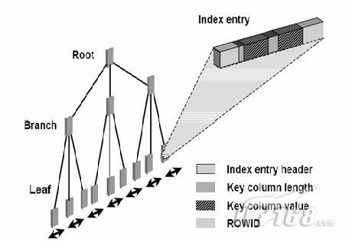
[试验]测试索引的作用：
1. 运行/rdbms/admin/utlxplan 脚本
2. 建立测试表
create table t as select * from dba_objects;
insert into t select * from t;
create table indextable
as select rownum id,owner,object_name,subobject_name,
object_id,data_object_id,object_type,created
from t;
3. set autotrace trace explain
4. set timing on
5. 分析表，可以得到cost
6. 查询 object_name=’DBA_INDEXES’
7. 在object_name列上建立索引
8. 再查询
[思考]索引的代价：
插入，更新
三、 唯一索引
1、 何时创建：当某列任意两行的值都不相同
2、 当建立Primary Key(主键)或者Unique constraint(唯一约束)时，唯一索引将被自动建立
3、 语法：CREATE UNIQUE INDEX index ON table (column);
4、 演示
四、 组合索引
1、 何时创建：当两个或多个列经常一起出现在where条件中时，则在这些列上同时创建组合索引
2、 组合索引中列的顺序是任意的，也无需相邻。但是建议将最频繁访问的列放在列表的最前面
3、 演示(组合列，单独列)
五、 位图索引
1、 何时创建：
列中有非常多的重复的值时候。例如某列保存了 “性别”信息。
Where 条件中包含了很多OR操作符。
较少的update操作，因为要相应的跟新所有的bitmap
2、 结构：位图索引使用位图作为键值，对于表中的每一数据行位图包含了TRUE(1)、FALSE(0)、或NULL值。
3、 优点：位图以一种压缩格式存放，因此占用的磁盘空间比标准索引要小得多
4、 语法：CREATE BITMAP INDEX index ON table (column[, column]...);
5、 掩饰：
create table bitmaptable as select * from indextable where owner in('SYS','PUBLIC');
分析，查找，建立索引，查找
六、 基于函数的索引
1、 何时创建：在WHERE条件语句中包含函数或者表达式时
2、 函数包括：算数表达式、PL/SQL函数、程序包函数、SQL函数、用户自定义函数。
3、 语法：CREATE INDEX index ON table (FUNCTION(column));
4、 演示
必须要分析表，并且query_rewrite_enabled=TRUE
或者使用提示/*+ INDEX(ic_index)*/
七、 反向键索引
目的：比如索引值是一个自动增长的列：
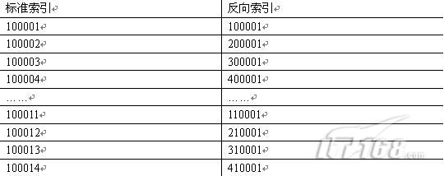
多个用户对集中在少数块上的索引行进行修改，容易引起资源的争用，比如对数据块的等待。此时建立反向索引。
性能问题：
语法：
重建为标准索引：反之不行
八、 键压缩索引
比如表landscp的数据如下：
site feature job
Britten Park, Rose Bed 1, Prune
Britten Park, Rose Bed 1, Mulch
Britten Park, Rose Bed 1,Spray
Britten Park, Shrub Bed 1, Mulch
Britten Park, Shrub Bed 1, Weed
Britten Park, Shrub Bed 1, Hoe
……
查询时，以上3列均在where条件中同时出现，所以建立基于以上3列的组合索引。但是发现重复值很多，所以考虑压缩特性。
Create index zip_idx
on landscp(site, feature, job)
compress 2;
将索引项分成前缀(prefix)和后缀(postfix)两部分。前两项被放置到前缀部分。
Prefix 0: Britten Park, Rose Bed 1
Prefix 1: Britten Park, Shrub Bed 1
实际所以的结构为：
0 Prune
0 Mulch
0 Spray
1 Mulch
1 Weed
1 Hoe
特点：组合索引的前缀部分具有非选择性时，考虑使用压缩。减少I/O,增加性能。
九、 索引组织表(IOT)
将表中的数据按照索引的结构存储在索引中，提高查询速度。
牺牲插入更新的性能，换取查询性能。通常用于数据仓库，提供大量的查询，极少的插入修改工作。
必须指定主键。插入数据时，会根据主键列进行B树索引排序，写入磁盘。
十、 分区索引
簇:
A cluster is a group of tables that share the same data blocks because they share common columns and are often used together.
